**Prosjekt H13**

**Problemstilling:**

**Hvilke problem skal denne websiden løse for brukeren?**

Vi ønsker å lage en webside som enten kan hjelpe brukeren å komme i gang med trening eller for brukere som ønsker seg mer informasjon om trening og kosthold på nett. Siden skal ha en

innloggings-funksjon for at brukeren skal kunne lagre unike data, som videre kan bli brukt til å lage en egen profil.

Denne profilen skal blant annet kunne vise; BMI, treningslogg, dagbok, kosthold, kosttilskudd, anbefalinger til forskjellige treningsstudioer i Kristiansand mm. I tillegg ønsker vi å inkludere et treningsforum på siden, samt tips til trening og kosthold.

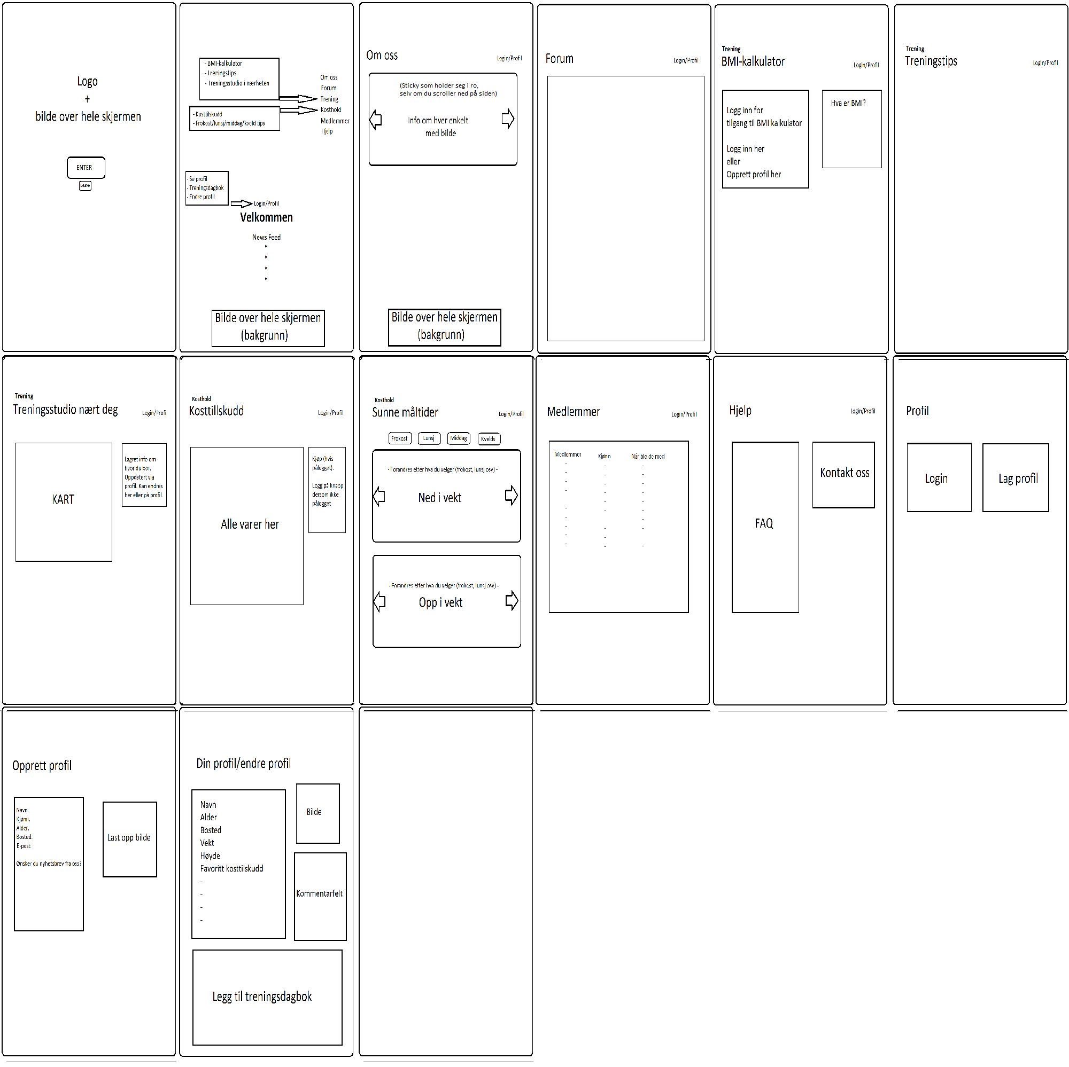

**Design:**

Den første designskissen for vår webside. Den nåværende planen er å ha en startside hvor brukeren velger om de vil gå inn på siden eller forlate den med en innloggingsfunksjon. Planen er også å ha et HD bilde som som går igjen på hele websiden. I tillegg ønsker vi å holde siden minimalistisk, og enkel å orientere seg på. Dette for å både gjøre brukergrensesnittet visuelt attraktivt, samt fornøyelig å bruke. Dette er, i følge intervjuet vi gjorde i neste paragraf, noe brukere ønsker, og som vi mener vil fungere godt.

**Kort intervju med anonym person**

**Q:** Tror du en webside som både kombinerer et sosialt medium og informasjon om trening og kosthold vil være interessant for deg?

**A:** Ja, absolutt!

**Q:** Hvilken brukergruppe tror du denne type websiden vil være egnet for?

**A:** Trolig de som trener fast og som kanskje ønsker å snakke med andre om erfaringer innenfor trening og kosthold.

**Q:** Med tanke på navigering på websiden, hva synes du personlig er et godt user interface?

**A:** Det enkle er ofte det beste. Ikke for mye tekst, minimalistisk. Fint å se på.

**Brukeranalyse:**

Vi tenker at det finnes to typer brukere av en webside som denne. De som har lite eller ingen kunnskap om trening og kosthold, og de som har kunnskap, men som ønsker et sted hvor de kan dele og diskutere erfaringer innenfor trening og kosthold.

Brukere av siden er alle forskjellige. De som har et ønske om å lære mer eller ønsker et mer sosialt aspekt ved treningen kan alle klikke seg inn. Det er derimot ønsket at brukeren innehar leseferdigheter og eventuelt skriveferdigheter (forum/profil) for å få best mulig utbytte av sidens innhold.

Brukeren skal kunne gå inn på siden hvor enn han/hun ønsker, så lenge de har en datamaskin, internett og en web-browser. En mobil app og mobiltilpassede sider kan eventuelt komme i fremtiden.

Det er ønskelig at brukeren er i et miljø hvor han/hun har mulighet til å lese og skrive uten å bli forstyrret av eksterne faktorer, men er forsåvidt ingen nødvendighet.

Brukeren skal ikke være nødt til å samarbeide med andre for å gjennomføre oppgaven. Det man skriver og leser på siden skal kunne gjøres uten hjelp fra andre.

● Hva er den organisasjonelle konteksten (holdninger til IT, roller, regler osv. innenfor en

organisasjon / gruppe)?

- Brukergruppen(e) av vår webside vil som ellers i befolkningen være forskjellige med tanke på holdninger til IT. Det vil være alt fra unge mennesker som har vokst opp med data og internett, til de litt eldre (40-50) som i mange tilfeller har måttet lære dette i en senere alder.

● Hvilke muligheter er det for brukere å få brukerstøtte (tilgang til eksperter / kolleger,

tilgang til manualer eller veiledning på nett, osv.)?

- Vi ønsker å tilby brukeren hjelp på siden via en «kontakt oss» fane, samt en FAQ fane. Beskrivelser vil ellers bli gitt på siden om hva brukeren må gjøre så det blir en kontinuerlig og jevn veiledningsprosess så brukeren føler seg minst mulig låst.

● Hvilke begrensninger finnes (kostnad, tid, maskinvare, programvare osv.)?

- Siden skal ikke kreve annet enn tid fra brukeren. Det skal ikke være noen form for kostnad forbundet med bruk av siden. Annen programvare enn en web-browser skal heller ikke være nødvendig. I første omgang vil vi ikke bruke tid på å tilpasse siden vår til andre platformer enn PC. I fremtiden derimot, kunne det vært mulig å tilpasse den for mobil / tablet formater samt applikasjoner til nyere smarttelefoner..

**Oppgaveanalyse:**

● Hva skal en bruker eller brukergruppe gjøre?

Brukeren av siden vår, skal kunne kartlegge sin vektøkning eller sitt vekttap. Han/hun skal kunne taste inn resultater fra treningen og kostholdet sitt, få regnet ut forskjellig informasjon som siden også skal kunne lagre og gi feedback på gjennom tall, tekst og grafer. Han/hun skal kunne planlegge videre trening og kosthold for å få retningslinjer mot et videre vekt- økning/tap i tillegg til å få oppdateringer på treningsfronten gjennom en newsfeed på siden.

Brukeren skal også få tilgang til et sosialt medium på siden i form av et diskusjonsforum, en chat og en kundeservicesentral. Her kan brukeren boltre seg ved å dele eller spørre etter informasjon om kosthold og trening.

● Hva er forutsetninger for at brukeren skal kunne gjennomføre oppgaven?

- Det skal ikke kreve noe fra brukeren for å gjennomføre oppgaven, med unntak av et ønske om å lære mer og å være interessert i trening og kosthold.

● Hvilke konkrete steg/aktiviteter skal brukeren involveres i under gjennomføringen av

oppgaven? For å komme i gang med oppgaven, må brukeren gjennom en kort registrering. Han/hun vil så bli ledet videre til en informasjonsregistrering om seg selv, før han/hun får muligheten til å utføre forskjellige oppgaver på siden. Disse oppgavene skal kunne oppdateres, og tidligere informasjon skal kunne lagers og matches med ny, så brukeren får en fremgang/motgang vist.

● Er det en engangsoppgave eller skal den gjentas flere ganger? Eventuelt, hvor ofte skal

den gjentas?

Ved første innlogging, vil brukeren registrere informasjon om seg selv. Han/hun vil få utgitt et resultat på dette, som en vil kunne bruke til videre vurdering av trening og kosthold. Brukeren velger selv hvor ofte han/hun vil logge inn for å oppdatere informasjonen sin. Dette kan gjøres daglig, men det gir nok et større utslag om en logger inn i faste perioder. Som for eksempel hver andre uke.

● Hvor skal oppgaven gjennomføres?

- Oppgaven kan løses overalt hvor brukeren har tilgang til de nødvendige mediumene for å logge på vår nettside, vi har definert dette som i hovedsak en nettleser på pc. Det vil også være mulig å logge på via mobil eller tablet som gjør at siden kan brukes fra hvor som helst.

● Hvor lang tid kan oppgaven ta? Er det en kritisk tidsbegrensning relatert til oppgaven (må

være ferdig innen 30 sekunder, for eksempel)?

-Det skal ikke være en form for tidsbegrensning for å gjennomføre oppgaven. Brukeren kan bruke den tiden han/hun føler er nødvendig for å få best utbytte av siden.

● Hvilke ferdigheter trengs for å gjennomføre oppgaven?

- Det trengs ikke noen spesielle ferdigheter, bare generelle skrive og leseferdigheter..

● Trengs det opplæring for å kunne gjennomføre oppgaven?

For å gjennomføre oppgaven trengs det lite opplæring, men om man vil utnytte siden til sitt fulle potensiale trengs det motivasjon for å kunne opprettholde en kartlegging av treningen og kostholdet du holder.

● Hva kan gå galt under gjennomføringen av oppgaven?

-Det som kan gå galt under gjennomføringen av oppgaven er at beregning av bmi ikke er helt nøyaktig og vises feil resultat for enkelt brukere.

● Skal oppgaven gjennomføres av en bruker eller kan flere brukere være involvert?

- En og en bruker vil gjennomføre beregningene alene, men med mulighet for å dele dette gjennom sidens sosiale medium.

● Varierer utførelsen av oppgaven fra gang til gang?

- Utførelsen av oppgaven varierer på hva brukeren ønsker å beregne.

● Er det spesielle trygghets og sikkerhetskrav i forbindelse med oppgaven? (som at koden

ikke blir synlig for andre når man bruker minibank, for eksempel)

- Ja, til dels sensitiv informasjon som man kanskje ikke vil dele med alle som blir lagt inn på siden skal kunne skjules. Denne type informasjon kan for eksempel være BMI resultat, vekt, høyde, alder, kjønn eller treningsprogram.

● Kan (og vil) brukeren bytte til en annen oppgave mens arbeid med den opprinnelige

oppgaven foregår?

Ut i fra våre tanker om websiden nå, vil det være mulig for brukeren å gjennomføre flere oppgaver på en gang. Dette kommer derimot litt an på hva spørsmålet går ut på. Det er åpenbart mulig for brukeren å åpne forskjellige faner for å lese forskjellige ting på en gang, men det vil (slik det ligger ann nå) ikke være mulig å for eksempel redigere flere innlegg på forumet samtidig.